**ФЕДЕРАЛЬНОЕ ГОСУДАРСТВЕННОЕ АВТОНОМНОЕ ОБРАЗОВАТЕЛЬНОЕ УЧРЕЖДЕНИЕ ВЫСШЕГО ОБРАЗОВАНИЯ**



**МОСКОВСКИЙ ПОЛИТЕХНИЧЕСКИЙ УНИВЕРСИТЕТ**

***Факультет Информационных технологий***

***Кафедра Информатики и информационных технологий***

**Направление подготовки**

**09.03.02 «Информационные системы и технологии»**

**ЛАБОРАТОРНАЯ РАБОТА № 2**

**Дисциплина:** Инструмента визуализации данных

**Тема:** Визуализация данных с помощью библиотек языка Python

**Выполнил: студент группы 231-338**Шаура Илья Максимович

**Дата, подпись __________________** _____________

(Дата) (Подпись)

**Проверил:** Солонец В.И., к.т.н., доцент **__________**

(Фамилия И.О., степень, звание) (Оценка)

**Дата, подпись __________________** _____________

(Дата) (Подпись)

**Замечания:__________________________________________________________________________________________________________________________________________________________________________________________________**

**Москва**

**2024**

import pandas as pd

import numpy as np

import matplotlib.pyplot as plt

import pycountry

from matplotlib import cm

from mpl_toolkits.mplot3d import Axes3D

PLOT_LABEL_FONT_SIZE = 14

# Генерация цветовой схемы

# Возвращает список цветов

def getColors(n):

    COLORS = []

    cm = plt.cm.get_cmap('hsv', n)

    for i in np.arange(n):

        COLORS.append(cm(i))

    return COLORS

# Установка размера 2D графика

def set_plot_size(w,h,figure=plt):

    fig_size = plt.rcParams['figure.figsize']

    fig_size[0] = 12

    fig_size[1] = 4.5

    figure.rcParams['figure.figsize'] = fig_size

set_plot_size(12, 4.5)

def dict_sort(my_dict):

    keys = []

    values = []

    my_dict = sorted(my_dict.items(), key=lambda x:x[1], reverse=True)

    for k, v in my_dict:

        keys.append(k)

        values.append(v)

    return (keys,values)

df = pd.read_csv('./scrubbed.csv', escapechar='`', low_memory=False)

df.fillna(value='unknown')

shapes_label_count = pd.value_counts(df['shape'].values, sort=True)

country_count = pd.value_counts(df['country'].values, sort=True)

country_count_keys, country_count_values = dict_sort(dict(country_count))

TOP_COUNTRY = len(country_count_keys)

plt.title('Страны, где больше всего наблюдений', fontsize=PLOT_LABEL_FONT_SIZE)

plt.bar(np.arange(TOP_COUNTRY), country_count_values, color=getColors(TOP_COUNTRY))

plt.xticks(np.arange(TOP_COUNTRY), country_count_keys, rotation=0, fontsize=12)

plt.yticks(fontsize=PLOT_LABEL_FONT_SIZE)

plt.ylabel('Количество наблюдений', fontsize=PLOT_LABEL_FONT_SIZE)

plt.show()

shapes_type_count = pd.value_counts(df['shape'].values, sort=True)

shapes_type_count_keys, shapes_type_count_values = dict_sort(dict(shapes_type_count))

OBJECT_COUNT = len(shapes_type_count_keys)

plt.title('Типы объектов', fontsize=PLOT_LABEL_FONT_SIZE)

bar = plt.bar(np.arange(OBJECT_COUNT), shapes_type_count_values, color=getColors(OBJECT_COUNT))

plt.xticks(np.arange(OBJECT_COUNT), shapes_type_count_keys, rotation=90, fontsize=PLOT_LABEL_FONT_SIZE)

plt.yticks(fontsize=PLOT_LABEL_FONT_SIZE)

plt.ylabel('Сколько раз видели', fontsize=PLOT_LABEL_FONT_SIZE)

plt.show()

MONTH_COUNT = [0,0,0,0,0,0,0,0,0,0,0,0]

MONTH_LABEL = ['Январь', 'Февраль', 'Март', 'Апрель', 'Май', 'Июнь',

    'Июль', 'Август', 'Сентябрь' ,'Октябрь' ,'Ноябрь' ,'Декабрь']

for i in df['datetime']:

    m,d,y_t =  i.split('/')

    MONTH_COUNT[int(m)-1] = MONTH_COUNT[int(m)-1] + 1

plt.bar(np.arange(12), MONTH_COUNT, color=getColors(12))

plt.xticks(np.arange(12), MONTH_LABEL, rotation=90, fontsize=PLOT_LABEL_FONT_SIZE)

plt.ylabel('Частота появления', fontsize=PLOT_LABEL_FONT_SIZE)

plt.yticks(fontsize=PLOT_LABEL_FONT_SIZE)

plt.title('Частота появления объектов по месяцам', fontsize=PLOT_LABEL_FONT_SIZE)

plt.show()

shapes_durations_dict = {}

for i in shapes_type_count_keys:

     dfs = df[['duration (seconds)', 'shape']].loc[df['shape'] == i]

     shapes_durations_dict[i] = dfs['duration (seconds)'].mean(axis=0)/60.0/60.0

#shapes_durations_dict_keys, shapes_durations_dict_values = dict_sort(shapes_durations_dict)

shapes_durations_dict_keys = []

shapes_durations_dict_values = []

for k in shapes_type_count_keys:

    shapes_durations_dict_keys.append(k)

    shapes_durations_dict_values.append(shapes_durations_dict[k])

plt.title('Среднее время появление каждого объекта', fontsize=PLOT_LABEL_FONT_SIZE)

plt.bar(np.arange(OBJECT_COUNT), shapes_durations_dict_values, color=getColors(OBJECT_COUNT))

plt.xticks(np.arange(OBJECT_COUNT), shapes_durations_dict_keys, rotation=90, fontsize=PLOT_LABEL_FONT_SIZE)

plt.yticks(fontsize=PLOT_LABEL_FONT_SIZE)

plt.ylabel('Среднее время появления в часах', fontsize=PLOT_LABEL_FONT_SIZE)

plt.show()

shapes_durations_dict = {}

for i in shapes_type_count_keys:

     dfs = df[['duration (seconds)', 'shape']].loc[df['shape'] == i]

     shapes_durations_dict[i] = dfs['duration (seconds)'].median(axis=0)/60.0/60.0

#shapes_durations_dict_keys, shapes_durations_dict_values = dict_sort(shapes_durations_dict)

shapes_durations_dict_keys = []

shapes_durations_dict_values = []

for k in shapes_type_count_keys:

    shapes_durations_dict_keys.append(k)

    shapes_durations_dict_values.append(shapes_durations_dict[k])

plt.title('Медианное время появление каждого объекта', fontsize=PLOT_LABEL_FONT_SIZE)

plt.bar(np.arange(OBJECT_COUNT), shapes_durations_dict_values, color=getColors(OBJECT_COUNT))

plt.xticks(np.arange(OBJECT_COUNT), shapes_durations_dict_keys, rotation=90, fontsize=PLOT_LABEL_FONT_SIZE)

plt.yticks(fontsize=PLOT_LABEL_FONT_SIZE)

plt.ylabel('Медианное время появления в часах', fontsize=PLOT_LABEL_FONT_SIZE)

plt.show()

df['datetime'] = pd.to_datetime(df['datetime'], errors='coerce')

df['decade'] = (df['datetime'].dt.year // 10) * 10

decadal_count = df['decade'].value_counts().sort_index()

plt.figure(figsize=(12, 6))

decadal_count.plot(kind='bar', color=getColors(OBJECT_COUNT), width=0.8)

plt.title('Количество наблюдений НЛО по десятилетиям', fontsize=PLOT_LABEL_FONT_SIZE)

plt.xlabel('Десятилетие', fontsize=PLOT_LABEL_FONT_SIZE)

plt.ylabel('Количество наблюдений', fontsize=PLOT_LABEL_FONT_SIZE)

plt.xticks(rotation=45, fontsize=PLOT_LABEL_FONT_SIZE)

plt.show()

top_cities = df['city'].value_counts().head(10)

plt.figure(figsize=(12, 6))

top_cities.plot(kind='bar', color=getColors(OBJECT_COUNT))

plt.title('Топ-10 городов с наибольшим количеством наблюдений НЛО', fontsize=PLOT_LABEL_FONT_SIZE)

plt.xlabel('Город', fontsize=PLOT_LABEL_FONT_SIZE)

plt.ylabel('Количество наблюдений', fontsize=PLOT_LABEL_FONT_SIZE)

plt.xticks(rotation=45, fontsize=PLOT_LABEL_FONT_SIZE)

plt.show()

us_df = df[df['country'] == 'us']

shapes_us_count = pd.value_counts(us_df['shape'].values, sort=True)[:10]

shapes_us_count_keys, shapes_us_count_values = dict_sort(dict(shapes_us_count))

plt.figure(figsize=(12, 6))

plt.bar(shapes_us_count_keys, shapes_us_count_values, color=getColors(12))

plt.title('Топ-10 форм наблюдаемых объектов в США', fontsize=PLOT_LABEL_FONT_SIZE)

plt.xlabel('Форма объекта', fontsize=PLOT_LABEL_FONT_SIZE)

plt.ylabel('Количество наблюдений', fontsize=PLOT_LABEL_FONT_SIZE)

plt.xticks(rotation=45, fontsize=PLOT_LABEL_FONT_SIZE)

plt.show()

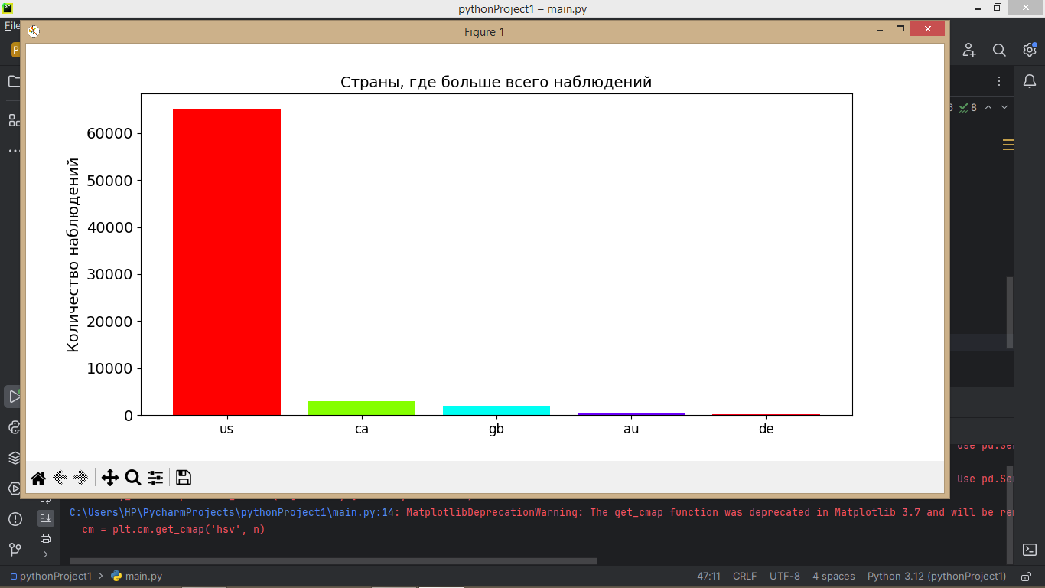

На данном графике продемонстрировано количество наблюдений НЛО в пяти странах, в качестве названий стран использованы их сокращения. По графику можем заметить, что наибольшее количество раз НЛО было замечено в США.

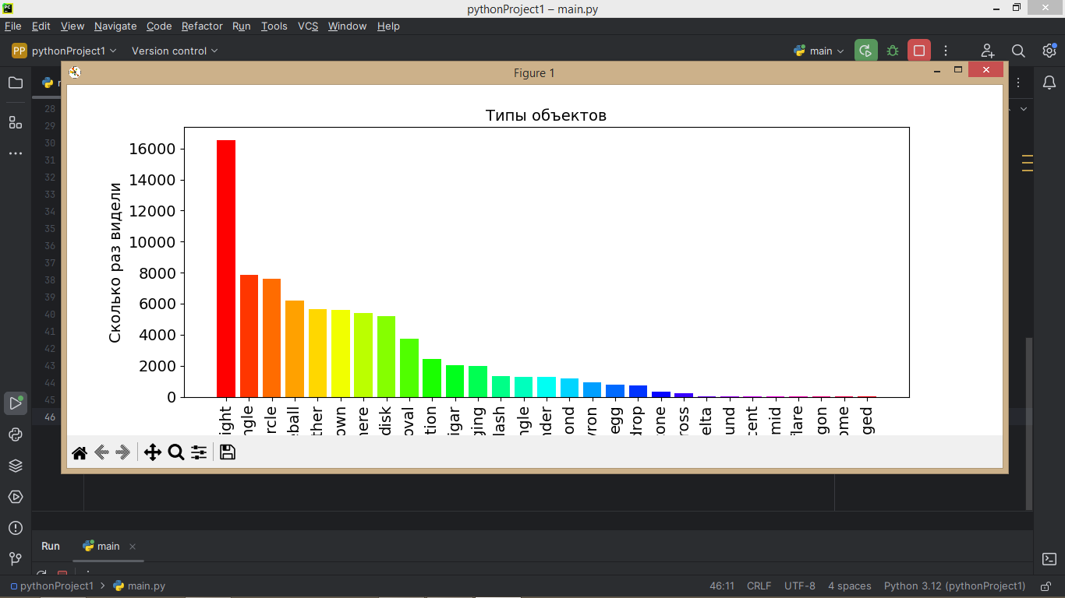

Данная гистограмма показывает, сколько раз объекты той или иной формы были замечен

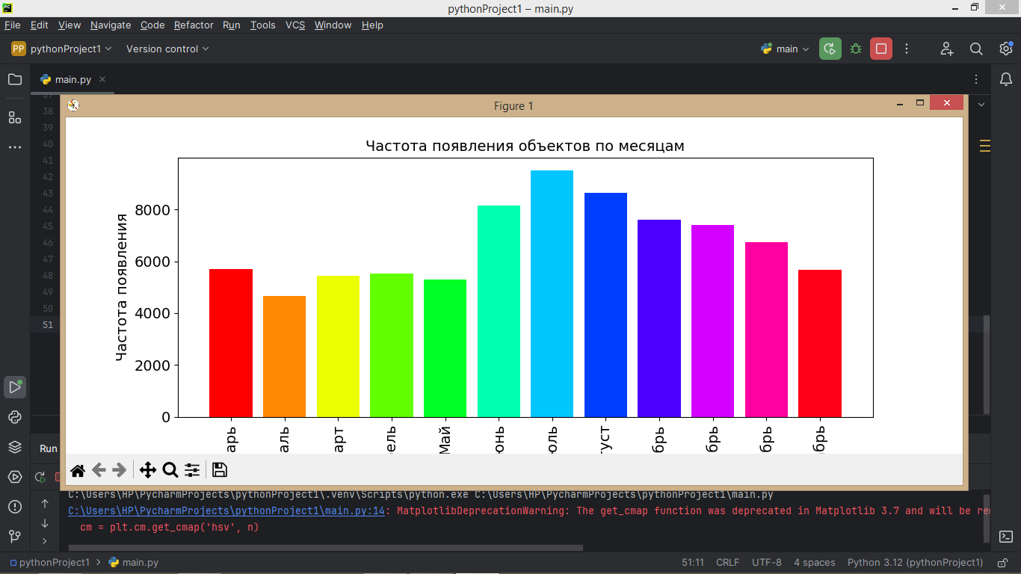

Данная программа выводит столбчатую диаграмму, где можно узнать, количество появлений НЛО в разные месяцы.



Данная диаграмма показывает, сколько времени в среднем объект той или иной формы был активен.

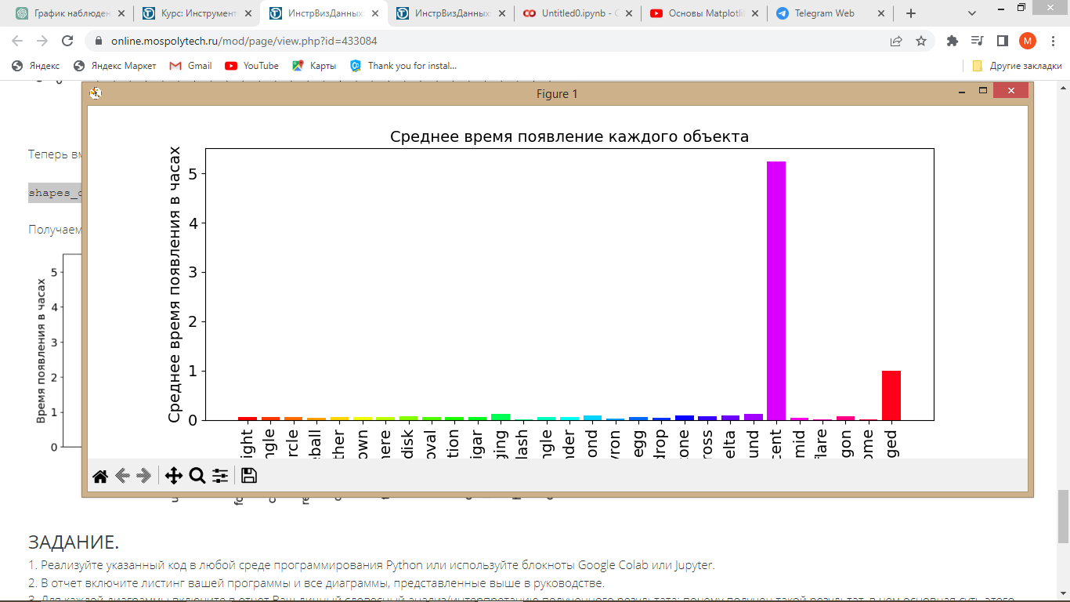

Данная диаграмма показывает медианное время объектов.

